HANOI UNIVERSITY OF SCIENCE AND TECHNOLOGY

School of Information and communications technology

Software Requirement Specification

AIMS – An Internet Media Store

Subject: ITSS Software Development

Group Number: 11

Trần Xuân Tú – 20225677

Vũ Trần Tuấn Minh – 20225891

Đỗ Doãn Vinh – 20225953

Hoàng Ngọc Ánh – 20214992

*Hanoi,* *03-2025*

Table of contents

Table of contents 1

1 Introduction 2

1.1 Objective 2

1.2 Scope 2

1.3 Glossary 2

1.4 References 3

2 Overall Description 4

2.1 Survey 4

2.2 Overall requirements 4

2.3 Business process 5

3 Detailed Requirements 6

3.1 Use case 1 6

3.2 Use case 2 10

3.3 Use case 3 15

3.4 Use case 4 19

3.5 Use case 5 Pay Order 21

3.6 Use case 6 Place Rush Order 24

4 Supplementary specification 28

4.1 Functionality 28

4.2 Usability 28

4.3 Reliability 29

4.4 Performance 29

4.5 Supportability 29

4.6 Other requirements 30

# Introduction

## Objective

Mục đích của tài liệu **Yêu cầu Phần mềm (SRS)** này là xác định các yêu cầu chức năng và phi chức năng cho hệ thống **AIMS (Cửa hàng Truyền thông Internet)**. Tài liệu này đóng vai trò là hướng dẫn cho các nhà phát triển, kiểm thử viên và các bên liên quan để hiểu rõ phạm vi, chức năng và hạn chế của hệ thống. Đối tượng đọc tài liệu bao gồm nhà phát triển phần mềm, quản lý dự án, kiến trúc sư hệ thống, nhóm đảm bảo chất lượng và bất kỳ bên liên quan nào tham gia vào vòng đời phát triển phần mềm của AIMS.

## Scope

AIMS là một phần mềm thương mại điện tử trên máy tính để bàn, được thiết kế để hỗ trợ mua và quản lý các sản phẩm truyền thông vật lý như sách, CD, LP records và DVD. Hệ thống cho phép người quản lý sản phẩm quản lý kho hàng, khách hàng có thể duyệt và mua sản phẩm, và quản trị viên có thể giám sát hoạt động hệ thống. Các chức năng chính của AIMS bao gồm:

* Quản lý sản phẩm (thêm, cập nhật, xóa và xem sản phẩm)
* Quản lý người dùng (tạo, cập nhật, xóa người dùng, phân quyền)
* Trải nghiệm mua sắm của khách hàng (tìm kiếm, sắp xếp, thêm vào giỏ hàng, đặt hàng)
* Xử lý đơn hàng và tích hợp thanh toán với VNPay
* Quản lý giao hàng, bao gồm tùy chọn giao hàng tiêu chuẩn và giao hàng nhanh
* Xử lý giao dịch an toàn và hiệu quả

AIMS hoạt động 24/7, hỗ trợ tối đa 1.000 người dùng đồng thời và đảm bảo tính ổn định của hệ thống với thời gian phản hồi từ 2-5 giây. Hệ thống được thiết kế để xử lý các giao dịch và cập nhật kho hàng theo thời gian thực, đồng thời cung cấp giao diện thân thiện với người dùng.

## Glossary

| ***No*** | ***Term*** | ***Explanation*** | ***Example*** | ***Note*** |
| --- | --- | --- | --- | --- |
| 1 | token | Một đoạn dữ liệu do máy chủ tạo ra, chứa thông tin người dùng, cho phép xác thực mà không cần truyền trực tiếp tên đăng nhập và mật khẩu. | JSON Web Token (JWT) | Được sử dụng để xác thực web và quản lý phiên. |
| 2 | VNPay | Cổng thanh toán điện tử của Việt Nam, được tích hợp vào AIMS để xử lý giao dịch bằng thẻ tín dụng. | Xử lý thanh toán trực tuyến | Hỗ trợ truy vấn và hoàn tiền giao dịch. |
| 3 | Giao hàng nhanh | Tùy chọn giao hàng đặc biệt cho phép khách hàng nhận hàng trong vòng 2 giờ. | Giao hàng nhanh trong nội thành Hà Nội | Chỉ áp dụng cho khu vực nội thành. |
| 4 | VAT | Thuế giá trị gia tăng, áp dụng cho giá sản phẩm. | 10% VAT đối với sách và CD | Không áp dụng cho phí vận chuyển. |

## References

* **AIMS Problem Statement v2.0** – Xác định các yêu cầu và chức năng của hệ thống.
* **Tài liệu API của VNPay** – Đặc tả về tích hợp thanh toán và hoàn tiền.
* **Tiêu chuẩn IEEE về Yêu cầu Phần mềm (IEEE 830-1998)** – Hướng dẫn viết yêu cầu phần mềm.
* **Tài liệu khóa học ITSS của Đại học Bách Khoa Hà Nội** – Các tài liệu hỗ trợ về phương pháp phát triển phần mềm.

# Overall Description

## Survey

Hệ thống AIMS được thiết kế để đáp ứng nhu cầu quản lý và mua sắm các sản phẩm truyền thông vật lý. Các bên liên quan chính của hệ thống bao gồm:

* **Khách hàng:** Có thể tìm kiếm, xem chi tiết sản phẩm, thêm vào giỏ hàng và đặt hàng.
* **Người quản lý sản phẩm:** Quản lý kho hàng, cập nhật giá cả và kiểm tra tình trạng đơn hàng.
* **Quản trị viên:** Kiểm soát tài khoản người dùng, phân quyền và đảm bảo hệ thống hoạt động ổn định.
* **Hệ thống thanh toán VNPay:** Xử lý các giao dịch thanh toán và hoàn tiền.

## Overall requirements

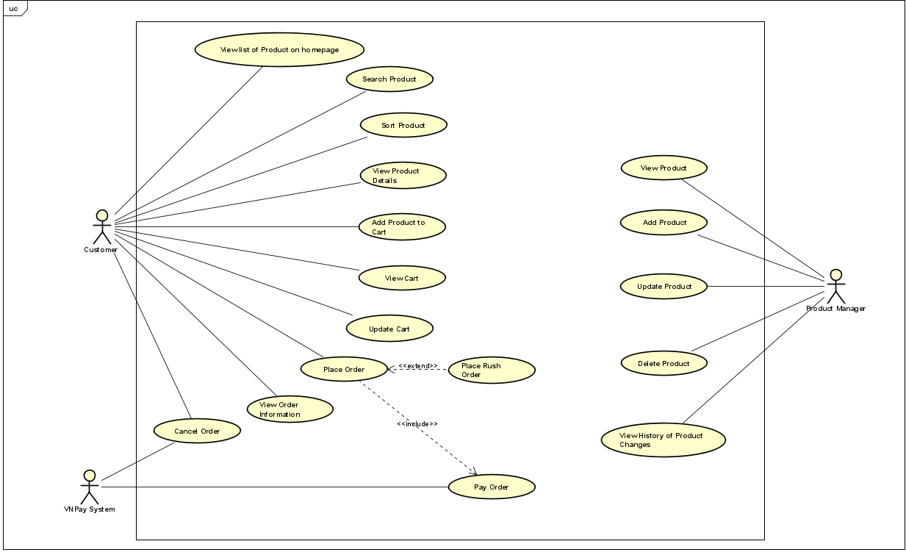

*Figure 1: UseCase Digram*

## Business process

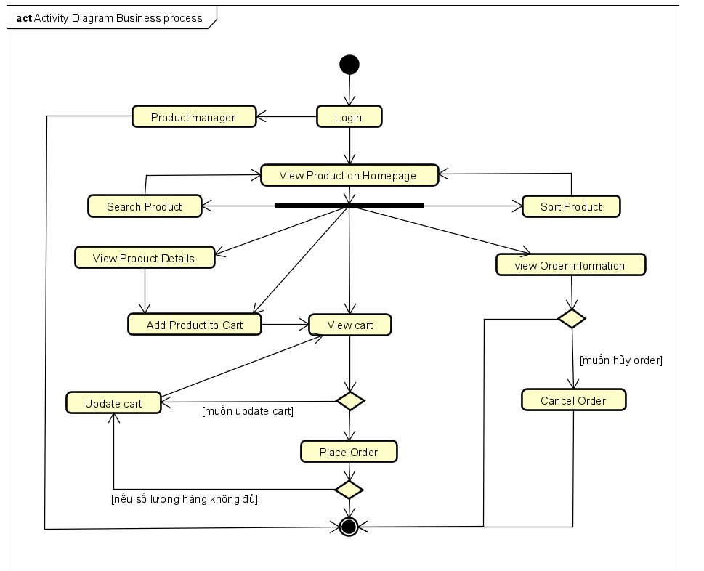

# Detailed Requirements

## Use case 1

|  |  |  |  |  |  |  |  |  |  |  |  |  |  |  |  |  |  |  |  |  |  |  |  |  |  |  |  |  |  |  |  |  |  |  |  |  |  |  |  |  |  |  |  |  |  |  |  |  |  |  |  |  |  |  |  |  |  |  |  |  |  |  |  |  |  |  |  |  |  |  |  |  |  |  |  |  |  |  |  |  |  |  |  |  |  |  |  |  |  |  |  |  |  |  |  |  |  |  |  |  |  |  |  |  |  |  |  |  |  |  |  |  |  |  |  |  |  |  |  |  |  |  |  |  |  |  |  |  |  |  |  |  |  |  |  |  |  |  |  |  |  |  |  |  |  |  |  |  |  |  |  |  |  |  |  |  |  |  |  |  |  |  |  |  |  |  |  |  |  |  |  |  |  |  |  |  |  |  |  |  |  |  |  |  |  |  |  |  |  |  |  |  |  |  |  |  |  |  |  |  |  |  |  |  |  |  |  |  |  |  |  |  |  |  |  |  |  |  |  |  |  |  |  |  |  |  |  |  |  |  |  |  |  |  |  |  |  |  |  |  |  |  |  |  |  |  |  |  |  |  |  |  |  |  |  |  |  |  |  |  |  |  |  |  |  |  |  |  |  |  |  |  |  |  |  |  |  |  |  |  |  |  |  |  |  |  |  |  |  |  |  |  |  |  |  |  |  |  |  |  |  |  |  |  |  |  |  |  |  |  |  |  |  |  |  |  |  |  |  |  |  |  |  |  |  |  |  |  |  |  |  |  |  |  |  |  |  |  |  |  |  |  |  |  |  |  |  |  |  |  |  |  |  |  |  |  |  |  |  |  |  |  |  |  |  |  |  |  |  |  |  |  |  |  |  |  |  |  |  |  |  |
| --- | --- | --- | --- | --- | --- | --- | --- | --- | --- | --- | --- | --- | --- | --- | --- | --- | --- | --- | --- | --- | --- | --- | --- | --- | --- | --- | --- | --- | --- | --- | --- | --- | --- | --- | --- | --- | --- | --- | --- | --- | --- | --- | --- | --- | --- | --- | --- | --- | --- | --- | --- | --- | --- | --- | --- | --- | --- | --- | --- | --- | --- | --- | --- | --- | --- | --- | --- | --- | --- | --- | --- | --- | --- | --- | --- | --- | --- | --- | --- | --- | --- | --- | --- | --- | --- | --- | --- | --- | --- | --- | --- | --- | --- | --- | --- | --- | --- | --- | --- | --- | --- | --- | --- | --- | --- | --- | --- | --- | --- | --- | --- | --- | --- | --- | --- | --- | --- | --- | --- | --- | --- | --- | --- | --- | --- | --- | --- | --- | --- | --- | --- | --- | --- | --- | --- | --- | --- | --- | --- | --- | --- | --- | --- | --- | --- | --- | --- | --- | --- | --- | --- | --- | --- | --- | --- | --- | --- | --- | --- | --- | --- | --- | --- | --- | --- | --- | --- | --- | --- | --- | --- | --- | --- | --- | --- | --- | --- | --- | --- | --- | --- | --- | --- | --- | --- | --- | --- | --- | --- | --- | --- | --- | --- | --- | --- | --- | --- | --- | --- | --- | --- | --- | --- | --- | --- | --- | --- | --- | --- | --- | --- | --- | --- | --- | --- | --- | --- | --- | --- | --- | --- | --- | --- | --- | --- | --- | --- | --- | --- | --- | --- | --- | --- | --- | --- | --- | --- | --- | --- | --- | --- | --- | --- | --- | --- | --- | --- | --- | --- | --- | --- | --- | --- | --- | --- | --- | --- | --- | --- | --- | --- | --- | --- | --- | --- | --- | --- | --- | --- | --- | --- | --- | --- | --- | --- | --- | --- | --- | --- | --- | --- | --- | --- | --- | --- | --- | --- | --- | --- | --- | --- | --- | --- | --- | --- | --- | --- | --- | --- | --- | --- | --- | --- | --- | --- | --- | --- | --- | --- | --- | --- | --- | --- | --- | --- | --- | --- | --- | --- | --- | --- | --- | --- | --- | --- | --- | --- | --- | --- | --- | --- | --- | --- | --- | --- | --- | --- | --- | --- | --- | --- | --- | --- | --- | --- | --- | --- | --- | --- | --- | --- | --- | --- | --- | --- | --- | --- | --- | --- | --- | --- | --- | --- | --- | --- | --- | --- | --- | --- | --- | --- | --- | --- | --- | --- | --- | --- | --- | --- | --- | --- |
| **Use Case “Add Product”**   1. **Use case code**   UC001   1. **Brief Description**   - Trong AIMS, UC “Add Product” mô tả sự tương tác giữa product manager và phần mềm AIMS khi product manager muốn thêm sản phẩm mới vào hệ thống để quản lý .   1. **Actors**    1. **Product Manager** 2. **Preconditions**   - Product manager phải đăng nhập vào hệ thống  - Phải có quyền truy cập vào chức năng “Add Product”  - Hệ thống hoạt động bình thường   1. **Basic Flow of Events** 2. Người quản lý sản phẩm chọn loại sản phẩm muốn thêm vào hệ thống (book, cd ,dvd, lp) 3. Phần mềm hiển thị trang quản lý sản phẩm của loại sản phẩm người quản lý sản phẩm đã chọn 4. Người quản lý sản phẩm chọn chức năng thêm sản phẩm 5. Phần mềm hiển thị form mẫu thông tin sản phẩm, yêu cầu người dùng nhập thông tin sản phẩm mới 6. Người dùng nhập thông tin chi tiết sản phẩm 7. Người dùng xác nhận việc thêm sản phẩm 8. Phần mềm kiểm tra thông tin sản phẩm 9. Phền mềm lưu thông tin sản phẩm mới vào kho hàng 10. Phần mềm thông báo sản phẩm đã được thêm thành công 11. **Alternative flows**   *Table A -Alternative flows of events for UC Add Product*   |  |  |  |  |  | | --- | --- | --- | --- | --- | | **No** | **Location** | **Condition** | **Action** | **Resume location** | | 1. | Ở bước 5 | Nếu người dùng thoát khỏi form nhập thông tin | § Phần mềm sẽ thông báo hủy thêm sản phẩm | Quay lại bước 2 | | 2. | Ở bước 7 | Nếu thông tin sản phẩm sai ,trùng với sản phẩm đã có hoặc người dùng để trống thông tin bặt buộc | § Phần mềm sẽ thông báo cho người dùng là thông tin sản phẩm không hợp lệ hoặc sản phẩm đã có trong hệ thống hoặc trường thông tin bị thiếu | Quay lại bước 4 |  1. **Input data**   Table 1- Input data of book information   |  |  |  |  |  |  | | --- | --- | --- | --- | --- | --- | | **No** | **Data fields** | **Description** | **Mandatory** | **Valid condition** | **Example** | | 1. | Title |  | Yes |  | The Great Gatsby | | 2. | Value |  | Yes |  | 10.00 | | 3. | Price |  | Yes |  | 15.99 | | 4. | Barcode |  | Yes |  | 1234567890123 | | 5. | Description |  | No |  | Classic novel by F. Scott Fitzgerald | | 6. | Quantity |  | Yes |  | 50 | | 7. | Weight |  | No |  | 0.5 | | 8. | Dimensions |  | No |  | 20x15x3cm | | 9. | Authors |  | Yes |  | F. Scott Fitzgerald | | 10. | cover_type | Choose from a list | Yes |  | hardcover | | 11. | publisher |  | Yes |  | Scribner | | 12. | publication_date |  | Yes |  | 1925-04-10 | | 13. | num_pages |  | No |  | 218 | | 14. | language |  | No |  | English | | 15. | genre |  | No |  | Fiction |   Table 2- Input data of CD information   |  |  |  |  |  |  | | --- | --- | --- | --- | --- | --- | | **No** | **Data fields** | **Description** | **Mandatory** | **Valid condition** | **Example** | | 1. | Title |  | Yes |  | Thriller | | 2. | Value |  | Yes |  | 8.00 | | 3. | Price |  | Yes |  | 12.99 | | 4. | Barcode |  | Yes |  | 1234567890123 | | 5. | Description |  | No |  | Michael Jackson classic album | | 6. | Quantity |  | Yes |  | 30 | | 7. | Weight |  | No |  | 0.2 | | 8. | Dimensions |  | No |  | Null | | 9. | artists |  | Yes |  | Michael Jackson | | 10. | record_label |  | Yes |  | Epic | | 11. | tracklist |  | Yes |  | 1. Wanna Be Startin Somethin, 2. Thriller, 3. Beat It | | 12. | genre |  | Yes |  | Pop | | 13. | release_date |  | No |  | 1982-11-30 |   Table 3- Input data of DVD information   |  |  |  |  |  |  | | --- | --- | --- | --- | --- | --- | | **No** | **Data fields** | **Description** | **Mandatory** | **Valid condition** | **Example** | | 1. | Title |  | Yes |  | Inception | | 2. | Value |  | Yes |  | 8.00 | | 3. | Price |  | Yes |  | 12.99 | | 4. | Barcode |  | Yes |  | 1234567890123 | | 5. | Description |  | No |  | Christopher Nolan sci-fi thriller | | 6. | Quantity |  | Yes |  | 30 | | 7. | Weight |  | No |  | 0.2 | | 8. | Dimensions |  | No |  | 12x14x1cm | | 9. | disc_type |  | Yes |  | Blu-ray | | 10. | director |  | Yes |  | Christopher Nolan | | 11. | runtime |  | Yes |  | 148 | | 12. | studio |  | Yes |  | Warner Bros | | 13. | language |  | No |  | English | | 14. | subtitles |  |  |  | English, French, Spanish | | 15. | release_date |  |  |  | 2010-07-16 | | 16. | genre |  |  |  | Sci-Fi |   Table 4 - Input data of LP information   |  |  |  |  |  |  | | --- | --- | --- | --- | --- | --- | | **No** | **Data fields** | **Description** | **Mandatory** | **Valid condition** | **Example** | | 1. | Title |  | Yes |  | Abbey Road | | 2. | Value |  | Yes |  | 8.00 | | 3. | Price |  | Yes |  | 12.99 | | 4. | Barcode |  | Yes |  | 1234567890123 | | 5. | Description |  | No |  | The Beatles iconic album | | 6. | Quantity |  | Yes |  | 30 | | 7. | Weight |  | No |  | 0.2 | | 8. | Dimensions |  | No |  | Null | | 9. | artists |  | Yes |  | The Beatles | | 10. | record_label |  | Yes |  | Apple | | 11. | tracklist |  | Yes |  | 1. Come Together, 2. Something, 3. Here Comes the Sun | | 12. | genre |  | Yes |  | Rock | | 13. | release_date |  | No |  | 1982-11-30 |  1. **Postconditions**   - Một sản phẩm mới được thêm vào kho hàng  - Phần mềm thông báo thêm sản phẩm thành công  - Sản phẩm có trong danh sách sản phẩm |

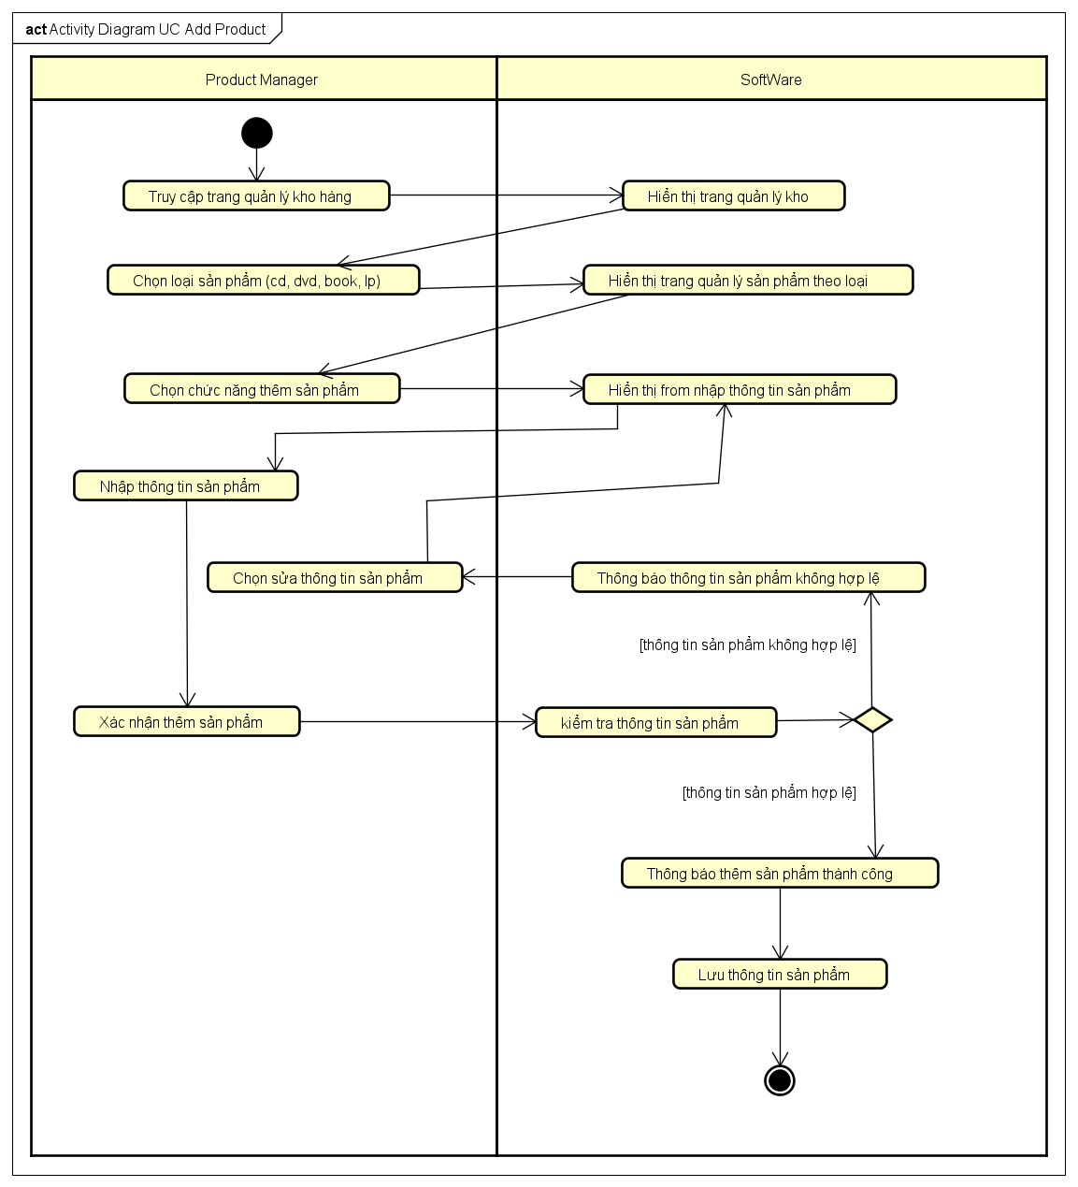

*Figure 2: Activity Diagram UC Add Product*

## Use case 2

|  |  |  |  |  |  |  |  |  |  |  |  |  |  |  |  |  |  |  |  |  |  |  |  |  |  |  |  |  |  |  |  |  |  |  |  |  |  |  |  |  |  |  |  |  |  |  |  |  |  |  |  |  |  |  |  |  |  |  |  |  |  |  |  |  |  |  |  |  |  |  |  |  |  |  |  |  |  |  |  |  |  |  |  |  |  |  |  |  |  |  |  |  |  |  |  |  |  |  |  |  |  |  |  |  |  |  |  |  |  |  |  |  |  |  |  |  |  |  |  |  |  |  |  |  |  |  |  |  |  |  |  |  |  |  |  |  |  |  |  |  |  |  |  |  |  |  |  |  |  |  |  |  |  |  |  |  |  |  |  |  |  |  |  |  |  |  |  |  |  |  |  |  |  |  |  |  |  |  |  |  |  |  |  |  |  |  |  |  |  |  |  |  |  |  |  |  |  |  |  |  |  |  |  |  |  |  |  |  |  |  |  |  |  |  |  |  |  |  |  |  |  |  |  |  |  |  |  |  |  |  |  |  |  |  |  |  |  |  |  |  |  |  |  |  |  |  |  |  |  |  |  |  |  |  |  |  |  |  |  |  |  |  |  |  |  |  |  |  |  |  |  |  |  |  |  |  |  |  |  |  |  |  |  |  |  |  |  |  |  |  |  |  |  |  |  |  |  |  |  |  |  |  |  |  |  |  |  |  |  |  |  |  |  |  |  |  |  |  |  |  |  |  |  |  |  |  |  |  |  |  |  |  |  |  |  |  |  |  |  |  |  |  |  |  |  |  |  |  |  |  |  |  |  |  |  |  |  |  |  |  |  |  |  |  |  |  |  |  |  |  |  |  |  |  |  |  |  |  |  |  |  |
| --- | --- | --- | --- | --- | --- | --- | --- | --- | --- | --- | --- | --- | --- | --- | --- | --- | --- | --- | --- | --- | --- | --- | --- | --- | --- | --- | --- | --- | --- | --- | --- | --- | --- | --- | --- | --- | --- | --- | --- | --- | --- | --- | --- | --- | --- | --- | --- | --- | --- | --- | --- | --- | --- | --- | --- | --- | --- | --- | --- | --- | --- | --- | --- | --- | --- | --- | --- | --- | --- | --- | --- | --- | --- | --- | --- | --- | --- | --- | --- | --- | --- | --- | --- | --- | --- | --- | --- | --- | --- | --- | --- | --- | --- | --- | --- | --- | --- | --- | --- | --- | --- | --- | --- | --- | --- | --- | --- | --- | --- | --- | --- | --- | --- | --- | --- | --- | --- | --- | --- | --- | --- | --- | --- | --- | --- | --- | --- | --- | --- | --- | --- | --- | --- | --- | --- | --- | --- | --- | --- | --- | --- | --- | --- | --- | --- | --- | --- | --- | --- | --- | --- | --- | --- | --- | --- | --- | --- | --- | --- | --- | --- | --- | --- | --- | --- | --- | --- | --- | --- | --- | --- | --- | --- | --- | --- | --- | --- | --- | --- | --- | --- | --- | --- | --- | --- | --- | --- | --- | --- | --- | --- | --- | --- | --- | --- | --- | --- | --- | --- | --- | --- | --- | --- | --- | --- | --- | --- | --- | --- | --- | --- | --- | --- | --- | --- | --- | --- | --- | --- | --- | --- | --- | --- | --- | --- | --- | --- | --- | --- | --- | --- | --- | --- | --- | --- | --- | --- | --- | --- | --- | --- | --- | --- | --- | --- | --- | --- | --- | --- | --- | --- | --- | --- | --- | --- | --- | --- | --- | --- | --- | --- | --- | --- | --- | --- | --- | --- | --- | --- | --- | --- | --- | --- | --- | --- | --- | --- | --- | --- | --- | --- | --- | --- | --- | --- | --- | --- | --- | --- | --- | --- | --- | --- | --- | --- | --- | --- | --- | --- | --- | --- | --- | --- | --- | --- | --- | --- | --- | --- | --- | --- | --- | --- | --- | --- | --- | --- | --- | --- | --- | --- | --- | --- | --- | --- | --- | --- | --- | --- | --- | --- | --- | --- | --- | --- | --- | --- | --- | --- | --- | --- | --- | --- | --- | --- | --- | --- | --- | --- | --- | --- | --- | --- | --- | --- | --- | --- | --- | --- | --- | --- | --- | --- | --- | --- | --- | --- | --- | --- | --- | --- | --- | --- | --- | --- | --- | --- | --- | --- | --- | --- |
| **Use Case “Update Product”**   1. **Use case code**   UC002   1. **Brief Description**   - Trong AIMS, UC “Cập nhật sản phẩm” mô tả sự tương tác giữa product manager và phần mềm AIMS khi product manager muốn cập nhật thông tin sản phẩm đã có trong hệ thống.   1. **Actors**    1. **Product Manager** 2. **Preconditions**   - Product manager phải đăng nhập vào hệ thống  - Phải có quyền truy cập vào chức năng “Update Product”  - Hệ thống hoạt động bình thường  - Sản phẩm cập nhật đã có trong hệ thống   1. **Basic Flow of Events** 2. Người quản lý sản phẩm chọn loại sản phẩm muốn cập nhật thông tin (book, cd, dvd, lp). 3. Phần mềm hiển thị trang quản lý sản phẩm của loại sản phẩm người quản lý sản phẩm đã chọn. 4. Người quản lý sản phẩm tìm kiếm sản phẩm và chọn 1 sản phẩm cần cập nhật từ danh sách sản phẩm trong trang quản lý sản phẩm 5. Phần mềm hiển thị thông tin chi tiết của sản phẩm. 6. Người dùng chỉnh sửa thông tin chi tiết sản phẩm. 7. Người dùng xác nhận việc cập nhật sản phẩm. 8. Phần mềm kiểm tra thông tin sản phẩm và lưu thông tin sản phẩm đã được cập nhật vào cơ sở dữ liệu. 9. Phần mềm thông báo sản phẩm đã được cập nhật thành công. 10. **Alternative flows**   *Table A -Alternative flows of events for UC Add Product*   |  |  |  |  |  | | --- | --- | --- | --- | --- | | **No** | **Location** | **Condition** | **Action** | **Resume location** | | 1. | Ở bước 5 | Nếu người dùng thoát khỏi form chỉnh sửa thông tin | § Phần mềm sẽ thông báo hủy cập nhật thông tin sản phẩm | Quay lại bước 2 | | 2. | Ở bước 7 | Nếu thông tin sản phẩm sai ,trùng với sản phẩm đã có hoặc người dùng để trống thông tin bặt buộc | § Phần mềm sẽ thông báo cho người dùng là thông tin sản phẩm không hợp lệ hoặc sản phẩm đã có trong hệ thống hoặc trường thông tin bị thiếu | Quay lại bước 4 |  1. **Input data**   Table 1- Input data of book information   |  |  |  |  |  |  | | --- | --- | --- | --- | --- | --- | | **No** | **Data fields** | **Description** | **Mandatory** | **Valid condition** | **Example** | | 1. | Title |  | Yes |  | The Great Gatsby | | 2. | Value |  | Yes |  | 10.00 | | 3. | Price |  | Yes |  | 15.99 | | 4. | Barcode |  | Yes |  | 1234567890123 | | 5. | Description |  | No |  | Classic novel by F. Scott Fitzgerald | | 6. | Quantity |  | Yes |  | 50 | | 7. | Weight |  | No |  | 0.5 | | 8. | Dimensions |  | No |  | 20x15x3cm | | 9. | Authors |  | Yes |  | F. Scott Fitzgerald | | 10. | cover_type | Choose from a list | Yes |  | hardcover | | 11. | publisher |  | Yes |  | Scribner | | 12. | publication_date |  | Yes |  | 1925-04-10 | | 13. | num_pages |  | No |  | 218 | | 14. | language |  | No |  | English | | 15. | genre |  | No |  | Fiction |   Table 2- Input data of CD information   |  |  |  |  |  |  | | --- | --- | --- | --- | --- | --- | | **No** | **Data fields** | **Description** | **Mandatory** | **Valid condition** | **Example** | | 1. | Title |  | Yes |  | Thriller | | 2. | Value |  | Yes |  | 8.00 | | 3. | Price |  | Yes |  | 12.99 | | 4. | Barcode |  | Yes |  | 1234567890123 | | 5. | Description |  | No |  | Michael Jackson classic album | | 6. | Quantity |  | Yes |  | 30 | | 7. | Weight |  | No |  | 0.2 | | 8. | Dimensions |  | No |  | Null | | 9. | artists |  | Yes |  | Michael Jackson | | 10. | record_label |  | Yes |  | Epic | | 11. | tracklist |  | Yes |  | 1. Wanna Be Startin Somethin, 2. Thriller, 3. Beat It | | 12. | genre |  | Yes |  | Pop | | 13. | release_date |  | No |  | 1982-11-30 |   Table 3- Input data of DVD information   |  |  |  |  |  |  | | --- | --- | --- | --- | --- | --- | | **No** | **Data fields** | **Description** | **Mandatory** | **Valid condition** | **Example** | | 1. | Title |  | Yes |  | Inception | | 2. | Value |  | Yes |  | 8.00 | | 3. | Price |  | Yes |  | 12.99 | | 4. | Barcode |  | Yes |  | 1234567890123 | | 5. | Description |  | No |  | Christopher Nolan sci-fi thriller | | 6. | Quantity |  | Yes |  | 30 | | 7. | Weight |  | No |  | 0.2 | | 8. | Dimensions |  | No |  | 12x14x1cm | | 9. | disc_type |  | Yes |  | Blu-ray | | 10. | director |  | Yes |  | Christopher Nolan | | 11. | runtime |  | Yes |  | 148 | | 12. | studio |  | Yes |  | Warner Bros | | 13. | language |  | No |  | English | | 14. | subtitles |  |  |  | English, French, Spanish | | 15. | release_date |  |  |  | 2010-07-16 | | 16. | genre |  |  |  | Sci-Fi |   Table 4 - Input data of LP information   |  |  |  |  |  |  | | --- | --- | --- | --- | --- | --- | | **No** | **Data fields** | **Description** | **Mandatory** | **Valid condition** | **Example** | | 1. | Title |  | Yes |  | Abbey Road | | 2. | Value |  | Yes |  | 8.00 | | 3. | Price |  | Yes |  | 12.99 | | 4. | Barcode |  | Yes |  | 1234567890123 | | 5. | Description |  | No |  | The Beatles iconic album | | 6. | Quantity |  | Yes |  | 30 | | 7. | Weight |  | No |  | 0.2 | | 8. | Dimensions |  | No |  | Null | | 9. | artists |  | Yes |  | The Beatles | | 10. | record_label |  | Yes |  | Apple | | 11. | tracklist |  | Yes |  | 1. Come Together, 2. Something, 3. Here Comes the Sun | | 12. | genre |  | Yes |  | Rock | | 13. | release_date |  | No |  | 1982-11-30 |  1. **Postconditions**   - Thông tin sản phẩm đã được cập nhật trong kho hàng.  - Phần mềm thông báo cập nhật sản phẩm thành công.  - Sản phẩm có trong danh sách sản phẩm với thông tin đã được cập nhật. |

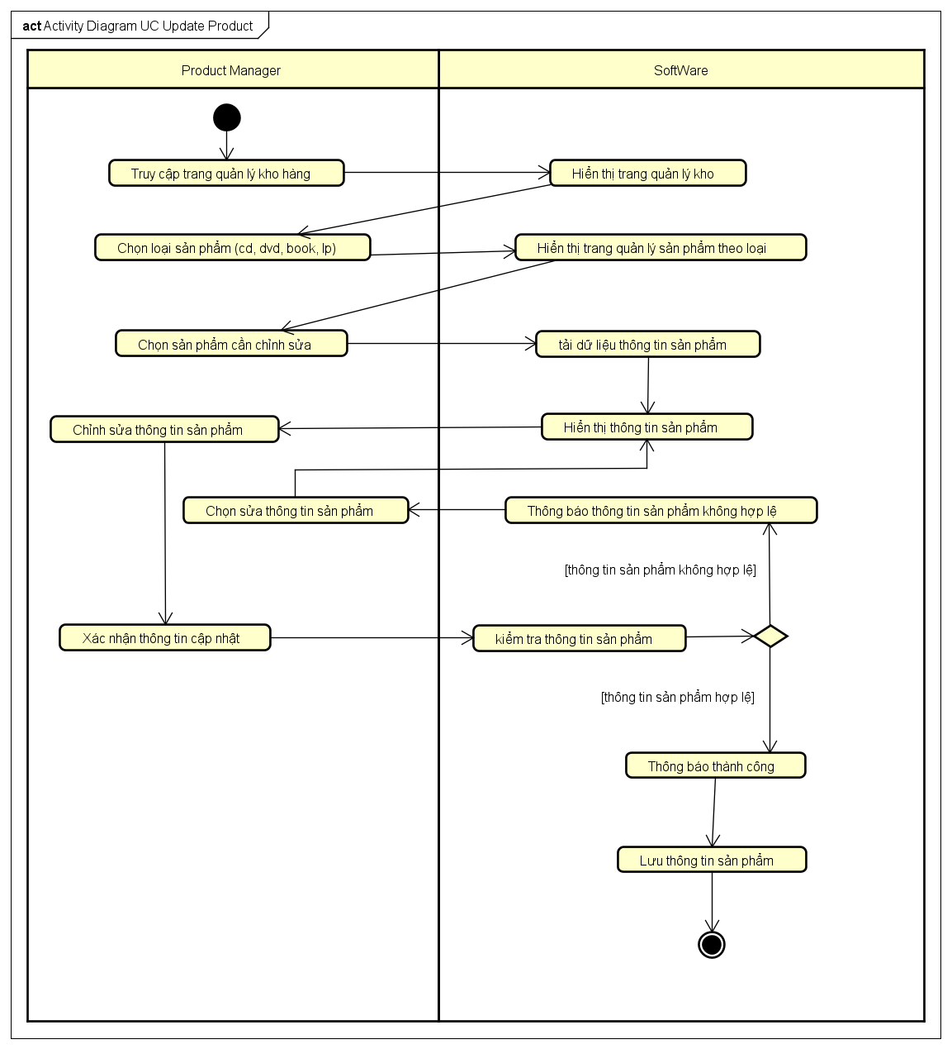

*Figure 3: Activity Diagram UC Update Product*

## Use case 3

|  |  |  |  |  |  |  |  |  |  |  |  |  |  |  |  |  |  |  |  |  |  |  |  |  |  |  |  |  |  |  |  |  |  |  |  |  |  |  |  |  |  |  |  |  |  |  |  |  |  |  |  |  |  |  |  |  |  |  |  |  |  |  |  |  |  |  |  |  |  |  |  |  |  |  |  |  |  |  |  |  |  |  |  |  |  |  |  |  |  |  |  |  |  |  |  |  |  |  |  |  |  |  |  |  |  |  |  |  |  |  |  |  |  |  |  |  |  |  |  |  |  |  |  |  |  |  |  |  |  |  |  |  |  |  |  |  |  |  |  |  |  |  |  |  |  |  |  |  |  |  |  |  |  |  |  |  |  |  |
| --- | --- | --- | --- | --- | --- | --- | --- | --- | --- | --- | --- | --- | --- | --- | --- | --- | --- | --- | --- | --- | --- | --- | --- | --- | --- | --- | --- | --- | --- | --- | --- | --- | --- | --- | --- | --- | --- | --- | --- | --- | --- | --- | --- | --- | --- | --- | --- | --- | --- | --- | --- | --- | --- | --- | --- | --- | --- | --- | --- | --- | --- | --- | --- | --- | --- | --- | --- | --- | --- | --- | --- | --- | --- | --- | --- | --- | --- | --- | --- | --- | --- | --- | --- | --- | --- | --- | --- | --- | --- | --- | --- | --- | --- | --- | --- | --- | --- | --- | --- | --- | --- | --- | --- | --- | --- | --- | --- | --- | --- | --- | --- | --- | --- | --- | --- | --- | --- | --- | --- | --- | --- | --- | --- | --- | --- | --- | --- | --- | --- | --- | --- | --- | --- | --- | --- | --- | --- | --- | --- | --- | --- | --- | --- | --- | --- | --- | --- | --- | --- | --- | --- | --- | --- | --- | --- | --- | --- | --- |
| **Use Case “Place Order”**   1. **Use case code**   UC003   1. **Brief Description**   - Trong AIMS, UC “Place Order” mô tả sự tương tác giữa khách hàng và phần mềm AIMS khi khách hàng muốn đặt hàng.   1. **Actors**    1. **Customer** 2. **Preconditions**   - Có ít nhất một sản phẩm trong giỏ hàng   1. **Basic Flow of Events**    1. Khách hàng chọn sản phẩm và yêu cầu đặt hàng khi xem giỏ hàng    2. Phần mềm kiểm tra số lượng hàng muốn đặt có đủ không    3. Phần mềm hiển thị form thông tin vận chuyển (xem bảng 1)    4. Khách hàng nhập thông tin vận chuyển    5. Phần mềm kiểm tra tính hợp lệ của thông tin vận chuyển    6. Phần mềm tính phí vận chuyển    7. Phần mềm lưu và hiển thị thông tin đơn hàng và phí vận chuyển (xem bảng 2)    8. Khách hàng yêu cầu thanh toán    9. Phần mềm gọi đến UseCase “Pay Order”    10. Kiểm tra trạng thái thanh toán thành công hay thất bại    11. Phần mềm tạo đơn hàng mới    12. Phần mềm gửi email về cho khách hàng    13. Phần mềm hiển thị thông tin chung đơn hàng và thông tin giao dịch (xem bảng 3)    14. Phần mềm xóa sản phẩm vừa đặt trong giỏ hàng 2. **Alternative flows**   *Table A -Alternative flows of events for UC Place Order*   |  |  |  |  |  | | --- | --- | --- | --- | --- | | **No** | **Location** | **Condition** | **Action** | **Resume location** | | 1. | Ở bước 2 | Nếu số lượng hàng muốn đặt không đủ | § Phần mềm sẽ thông báo cho khách hàng số lượng hàng muốn đặt không đủ | Use case kết thúc | | 2. | Ở bước 5 | Nếu thông tin vận chuyển không hợp lệ | § Phần mềm sẽ thông báo cho khách hàng thông tin được nhập không hợp lệ và yêu cầu nhập lại | Quay lại bước 3 | | 3. | Ở bước 5 | Nếu khách hàng chọn đặt hàng rush order | § Phần mềm sẽ chèn Use case “Place Rush Order” | Đến bước 6 | | 4. | Ở bước 10 | Nếu thanh toán thất bại | § Phần mềm sẽ thông báo cho khách hàng | Use case kết thúc |  1. **Input data**   Table 1-Input data of delivery information   |  |  |  |  |  |  | | --- | --- | --- | --- | --- | --- | | **No** | **Data fields** | **Description** | **Mandatory** | **Valid condition** | **Example** | | 1. | ReceiverName |  | Yes |  | Tran Tu | | 2. | PhoneNumber |  | Yes | 10 digits | 0865382105 | | 3. | Email |  | Yes | Email exists | txt245@gmail.com | | 4. | Province | Choose from a list | Yes |  | Hanoi | | 5. | Address |  | Yes |  | 13, Le Loi street, Cau Giay distric | | 6. | Shipping method | Choose from a list | Yes |  | Rush Order | | 7. | Shipping instructions |  | No |  |  |  1. **Output data**   Table 2-Output data of order information and shipphing fee   |  |  |  |  |  | | --- | --- | --- | --- | --- | | **No** | **Data fields** | **Description** | **Display format** | **Example** | | 1. | Title | Title of a media product |  | DVD Phim Vượt Ngục | | 2. | Price | Price of the corresponding media product | § Comma for thousands separator  § Positive integer  § Right alignment | 123,000 | | 3. | Quantity | Quantity of the corresponding media | § Positive integer  § Right alignment | 2 | | 4. | Amount | Total money of the corresponding media | § Comma for thousands separator  § Positive integer  § Right alignment | 246,000 | | 5. | Subtotal | Total amount of all products in the order |  | 2,316,600 | | 6. | Shipping fee |  |  | 30,000 | | 7. | Total |  |  | 2,346,600 |   Table 3-Output data of general information of order and transaction information   |  |  |  |  |  | | --- | --- | --- | --- | --- | | **No** | **Data field** | **Description** | **Display format** | **Example** | | 1. | Customer name |  |  | Tran Tu | | 2. | Phone number |  |  | 0865382105 | | 3. | Province |  |  | Hanoi | | 4. | Address |  |  | 13, Le Loi street, Cau Giay distric | | 5. | Total amount |  | Right alignment Vietnamese currency (VNĐ)Vietnamese locale | 1.200.000 VNĐ | | 6. | Transaction ID |  |  |  | | 7. | Transaction content |  |  |  | | 8. | Transaction datetime |  | DD/MM/YYYY HH:mm:ss | 20/03/2025 10:30:00 |  1. **Postconditions**   - Có đơn hàng được tạo  - Có email được gửi về cho khách hàng  - Giỏ hàng xóa trắng |

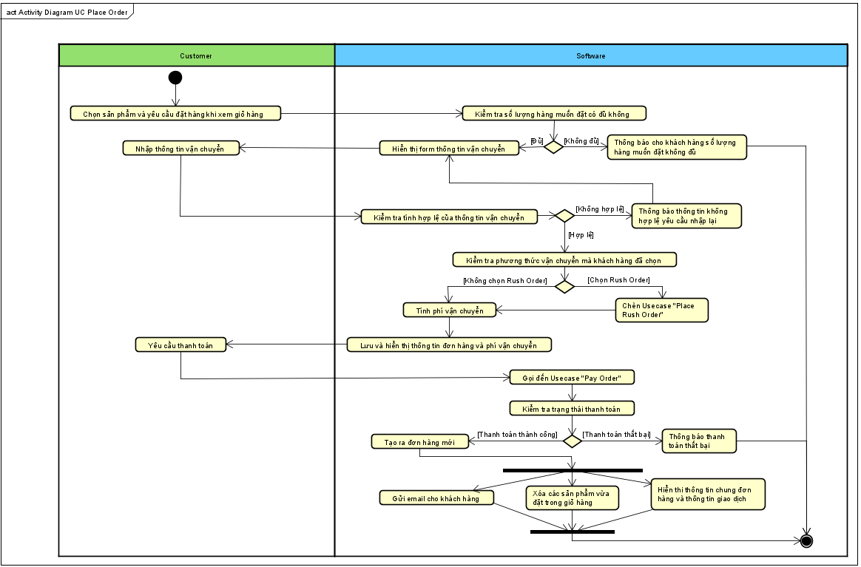

*Figure 4: Activity Diagram UC Place Order*

## Use case 4

Use Case “View Product Detail”

1. Use case code

UC004

2. Brief Description

This use case describes the interaction between Customer/Product Manager and AIMS when a Customer wishes to view the detailed information of a media product in the Internet Media Store.

3. Actors

- Customer

- Product Manager

4. Preconditions

The system must contain at least one product with detailed information available in the database.

5. Basic Flow of Events

1. The system displays a list of available media products.

2. Customer/Product manager selects a specific product to view its details.

3. The system retrieves the product details from the database.

4. The system displays the product details to the Customer.

5. The Customer/Product Manager views the product information.

6. Alternative flows

Table N-Alternative flows of events for UC Place order

|  |  |  |  |  |
| --- | --- | --- | --- | --- |
| **No** | **Location** | **Condition** | **Action** | **Resume location** |
| 1. | At Step 3 | Product data is unavailable | System notifies the Customer and logs the issue for Product Manager to update | Use case ends |

7. Input data

8. Output data

Table B-Output data of …

|  |  |  |  |  |
| --- | --- | --- | --- | --- |
| **No** | **Data fields** | **Description** | **Display format** | **Example** |
| 1. | Product Details | Information about the product | Text/Images | Title: "Avatar", Price: $5.99, Format: MP4 |
| 2. | Error Message | Notification if data is unavailable | Text | "Product details unavailable" |

9. Postconditions

• The Customer/Product Manager successfully views the detailed information of the selected product.

• If data is unavailable, the Product Manager is notified to update the product information.

*Figure 5: Activity Diagram UC View Product Detail*

## Use case 5 Pay Order

*1, Use case Code*

*UC005*

*2, Brief Description*

Use case này được sử dụng để miêu tả tương tác giữa Khách hàng và Hệ thống khi muốn đặt hàng

*3, Actors*

* Customers
* VNPay

*4, Preconditions*

* Khách hàng đã xác nhận thông tin giao hàng và chọn phương thức thanh toán
* Đơn hàng đã được tạo và lưu trong hệ thống với trạng thái "Chờ thanh toán"

*5, Basic Flow of Events*

1, PM hiển thị hóa đơn

2, KH yêu cầu thanh toán hóa đơn

3, PM chuyển hướng đến VNPay

4, VNPay gửi kết quả thanh toán đến PM

5, PM lưu hóa đơn và giao dịch thanh toán

6, VNPay thông báo kết quả thanh toán

*6, Alternative Flows*

|  |  |  |  |  |
| --- | --- | --- | --- | --- |
| No | Location | Conditions | Action | Resume location |
| 1 | Ở bước 5 | Nếu KH hủy hóa đơn thanh toán | VNPay sẽ hủy hóa đơn và quay trở về trang thái trước | Tiếp tục ở bước 1 |

7, Input data

8, Output data

|  |  |  |  |  |
| --- | --- | --- | --- | --- |
| No | Data fields | Description | Display format | Example |
| 1 | Title | Title of a media product |  | DVD phim Vuot nguc |
| 2 | Price | Price of the corresponding media product | Comma for thousands separator Positive integer Right alignment | 123,000 |
| 3 | Quantity | Quantity of the corresponding media | Positive integer  Right alignment | 2 |
| 4 | Amount | Total money of the corresponding media | Comma for thousands separator  Positive integer  Right alignment | 246,000 |
| 5 | Subtotal before VAT | Total price of products in the cart before VAT |  | 2,106,000 |
| 6 | Subtotal | Total price of products in the cart with VAT | 2,316,600 |
| 7 | Shipping fees |  | 30,000 |
| 8 | Total | Sum of subtotal and shipping fees |  | 2,346,600 |
| 9 | Currency |  |  | VND |
| 10 | Name |  |  | TuanMinh |
| 11 | Phone number |  |  | 0388639804 |
| 12 | Province |  |  | Hanoi |
| 13 | Address |  |  | Số 1 Đại Cồ Việt |
| 14 | Shipping instructions |  |  |  |

*8, Postconditions*

* Đơn hàng được cập nhật trạng thái thành "Đã thanh toán"
* Giao dịch thanh toán được ghi nhận trong hệ thống
* Khách hàng nhận được email xác nhận thanh toán và hóa đơn

## Use case 6 Place Rush Order

*1, Use case Code*

*UC006*

*2, Brief Description*

Use case này cho phép khách hàng đặt hàng với dịch vụ giao hàng nhanh (rush order) trong vòng 2 giờ. Khách hàng cần cung cấp thông tin giao hàng nhanh, và hệ thống sẽ kiểm tra xem địa chỉ và sản phẩm có hỗ trợ dịch vụ này hay không. Nếu hỗ trợ, hệ thống sẽ tính toán phí giao hàng nhanh và xử lý đơn hàng.

*3, Actors*

* Customers
* VNPay

*4, Preconditions*

* Khách hàng đã thêm ít nhất một sản phẩm vào giỏ hàng.
* Khách hàng đã xem và xác nhận thông tin giỏ hàng.

*5, Basic Flow of Events*

1, KH chọn tùy chọn "Rush Order Delivery"

2, PM yêu cầu KH nhập thông tin rush order (thời gian giao hàng, hướng dẫn giao hàng)

3, KH nhập thông tin rush order và xác nhận

4, KH xác nhận thông tin giao hàng và chọn "Proceed to Payment"

*6, Alternative Flows*

|  |  |  |  |  |
| --- | --- | --- | --- | --- |
| No | Location | Conditions | Action | Resume location |
| 1 | Ở bước 3 | Nếu địa chỉ hoặc sản phẩm không hỗ trợ rush order | PM hiển thị thông báo: "Địa chỉ hoặc sản phẩm không hỗ trợ giao hàng nhanh” KH điền lại thông tin hoặc bỏ sản phẩm | Tiếp tục ở bước 3 |

7, Input data

|  |  |  |  |  |  |
| --- | --- | --- | --- | --- | --- |
| No | Data fields | Description | Mandatory | Valid condition | Example |
| 1 | Tên người nhận |  | Có |  | Tuan Minh |
| 2 | SĐT |  | Có | 10 số | 0388.639.804 |
| 3 | Khu vực |  | Có | Hanoi | Hanoi |
| 4 | Địa chỉ | Chọn từ list | Có |  | Số 1 Đại Cồ Việt |
| 5 | Chi tiết vị trí hỗ trợ vận chuyển |  | Không |  |  |
| 6 | Thời gian vận chuyển |  | Có | Trong vòng 2 tiếng từ khi đặt hàng | 11:30 am |

8, Output data

|  |  |  |  |  |
| --- | --- | --- | --- | --- |
| No | Data fields | Description | Display format | Example |
| 1 | Title | Title of a media product |  | DVD phim Vuot nguc |
| 2 | Price | Price of the corresponding media product | Comma for thousands separator Positive integer Right alignment | 123,000 |
| 3 | Quantity | Quantity of the corresponding media | Positive integer  Right alignment | 2 |
| 4 | Amount | Total money of the corresponding media | Comma for thousands separator  Positive integer  Right alignment | 246,000 |
| 5 | Subtotal | Total amount of all products in the order |  | 2,316,600 |
| 6 | Shipping fee |  |  | 30,000 |
| 7 | Total |  |  | 2,346,600 |

|  |  |  |  |  |
| --- | --- | --- | --- | --- |
| No | Data field | Description | Display format | Example |
| 1 | Customer name |  |  | TuanMinh |
| 2 | Phone number |  |  | 0388639804 |
| 3 | Province |  |  | Hanoi |
| 4 | Address |  |  | Số 1 Đại Cồ Việt |
| 5 | Total amount |  | Right alignment Vietnamese currency (VNĐ) Vietnamese locale | 1.200.000 VNĐ |
| 6 | Transaction ID |  |  |  |
| 7 | Transaction content |  |  |  |

*8, Postconditions*

* Đơn hàng được tạo và lưu vào hệ thống với trạng thái "Chờ xử lý" và gắn nhãn "Rush Order".
* Số lượng tồn kho của các sản phẩm trong đơn hàng được cập nhật.
* Khách hàng nhận được email xác nhận đơn hàng và hóa đơn.
* Giao dịch thanh toán được ghi nhận trong hệ thống (nếu thanh toán thành công)

# Supplementary specification

## Functionality

Hệ thống AIMS cung cấp các chức năng chính sau để đảm bảo hoạt động hiệu quả và đáp ứng nhu cầu người dùng:

* **Quản lý sản phẩm:** Hỗ trợ thêm, cập nhật, xóa và xem thông tin sản phẩm. Mỗi sản phẩm phải có tiêu đề, danh mục, giá trị và giá hiện tại.
* **Quản lý người dùng:** Cho phép tạo, cập nhật, xóa người dùng, phân quyền và đặt lại mật khẩu.
* **Giỏ hàng và thanh toán:** Người dùng có thể thêm sản phẩm vào giỏ hàng, kiểm tra giỏ hàng, cập nhật số lượng, chọn phương thức thanh toán và hoàn tất đơn hàng qua VNPay.
* **Quản lý đơn hàng:** Theo dõi đơn hàng, trạng thái vận chuyển và thông báo cho khách hàng về tiến trình đơn hàng.
* **Giao hàng:** Hỗ trợ giao hàng tiêu chuẩn và giao hàng nhanh trong nội thành Hà Nội.
* **Bảo mật và xác thực:** Sử dụng mã thông báo (Token) để xác thực người dùng, đảm bảo an toàn thông tin và quyền truy cập hợp lệ.
* **Lịch sử giao dịch:** Lưu trữ thông tin giao dịch và đơn hàng, giúp khách hàng theo dõi lịch sử mua sắm.

## Usability

* Hệ thống phải có giao diện trực quan, cho phép người dùng mới có thể thực hiện các thao tác cơ bản (tìm kiếm, mua hàng, thanh toán) trong vòng 5 phút mà không cần hướng dẫn.
* Hệ thống phải có **hướng dẫn sử dụng (User Guide) trực tuyến** giúp người dùng làm quen với các chức năng chính.
* Giao diện nhất quán giúp người dùng dễ dàng ghi nhớ cách sử dụng sau một thời gian không truy cập.
* Người dùng có thể hoàn tất quá trình mua hàng với tối đa 4 bước:

1. Tìm kiếm hoặc chọn sản phẩm từ danh mục
2. Thêm sản phẩm vào giỏ hàng
3. Đặt hàng
4. Thanh toán

* Giao diện đảm bảo **độ tương phản màu sắc cao**, giúp người bị mù màu vẫn có thể sử dụng dễ dàng.
* Hệ thống phải cung cấp thông báo lỗi rõ ràng, giải thích lý do lỗi và cách khắc phục. Ví dụ: "Số thẻ tín dụng không hợp lệ. Vui lòng kiểm tra lại."
* Người dùng có thể hoàn tác (Undo) các hành động quan trọng như hủy đơn hàng hoặc xóa sản phẩm khỏi giỏ hàng.

## Reliability

*<Any requirements concerning the reliability of the system. Quantitative measures such as mean time between failure or defects per thousand lines of code should be stated>*

* **R1:** Hệ thống phải đảm bảo khả năng truy cập liên tục cho Customer.
* **R2:** Phải đảm bảo hệ thống ít xảy ra lỗi nghiêm trọng.
* **R3:** Tỷ lệ lỗi trong giao dịch (ví dụ: thanh toán thất bại do hệ thống) phải dưới 0.1% trên tổng số giao dịch.
* **R4:** Hệ thống phải tự động ghi log lỗi (ví dụ: khi dữ liệu sản phẩm không khả dụng) để Product Manager xử lý sau, áp dụng cho use case "View Product Detail".

## Performance

* **P1:** Thời gian phản hồi cho "View Product Detail" từ lúc Customer chọn sản phẩm đến khi hiển thị chi tiết phải dưới 1 giây (trong điều kiện mạng ổn định).
* **P2:** Hệ thống phải xử lý ít nhất 1,000 yêu cầu đồng thời từ Customer mà không làm giảm hiệu suất (áp dụng cho "Place Order", "Pay Order").
* **P3:** Thời gian xác nhận thanh toán trong "Pay Order" và "Place Rush Order" phải dưới 3 giây sau khi Payment Gateway trả kết quả.
* **P4:** Danh sách sản phẩm (trang catalog) phải hiển thị tối đa trong 2 giây với ít nhất 50 sản phẩm mỗi trang.
* **P5:** Hệ thống phải ưu tiên xử lý "Place Rush Order" trong vòng 5 phút kể từ khi thanh toán thành công.

## Supportability

* **S1:** Hệ thống phải cung cấp giao diện quản trị cho Product Manager để cập nhật thông tin sản phẩm (giá, mô tả, số lượng) trong vòng 2 phút mỗi lần chỉnh sửa.
* **S2:** Hệ thống phải hỗ trợ sao lưu dữ liệu (backup) tự động hàng ngày, với khả năng khôi phục trong vòng 1 giờ nếu xảy ra sự cố.
* **S3:** Các log lỗi (ví dụ: từ "View Product Detail" khi dữ liệu không khả dụng) phải được lưu trữ ít nhất 30 ngày để phân tích và cải thiện.
* **S4:** Hệ thống phải tương thích với các bản cập nhật cơ sở dữ liệu hoặc công nghệ mới.

## Other requirements

* O1: Hệ thống phải sử dụng cơ sở dữ liệu quan hệ (Relational Database) để lưu trữ thông tin sản phẩm, đơn hàng và dữ liệu khách hàng.
* O2: Hệ thống phải mã hóa dữ liệu thanh toán và thông tin cá nhân của Customer để đảm bảo an toàn, áp dụng cho "Pay Order" và "Place Rush Order".
* O3: Hệ thống phải hỗ trợ mở rộng để xử lý thêm 10,000 Customer mới mà không cần thay đổi cấu trúc cơ bản.